省教育厅 高等职业教育创新发展行动计划任务
RW-06_S34
完善以老带新的青年教师培养机制；建立教师轮训制度；专业教师每五年企业实践时间累计不少于6个月
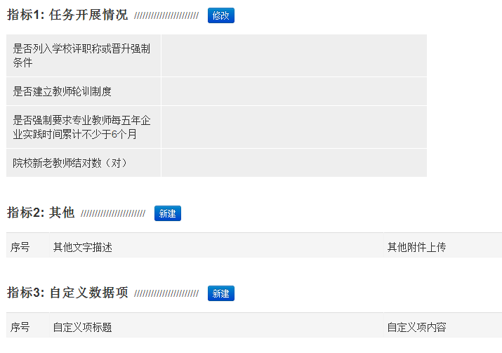
RW-35_S34
专科高等职业院校积极开展社区教育、老年教育活动；建立专科高等职业院校和社区教育机构联席会议制度
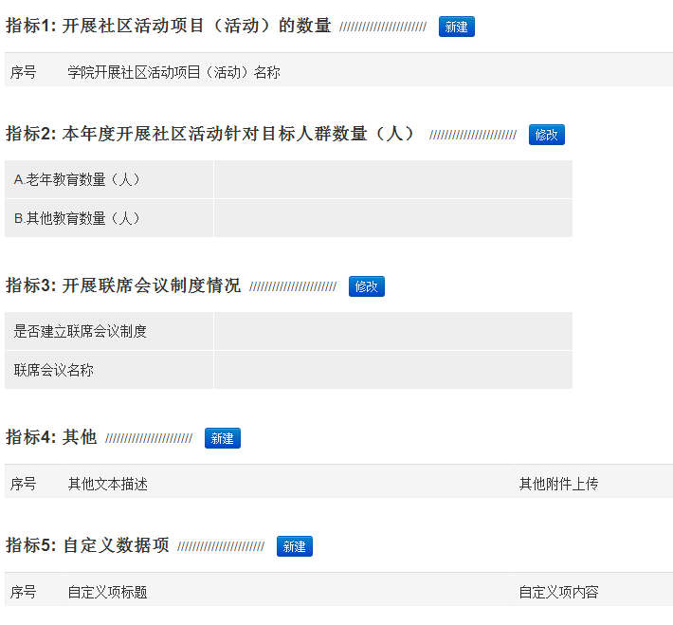
RW-37_S34
建立产业结构调整驱动专业设置与改革、产业技术进步驱动课程改革的机制
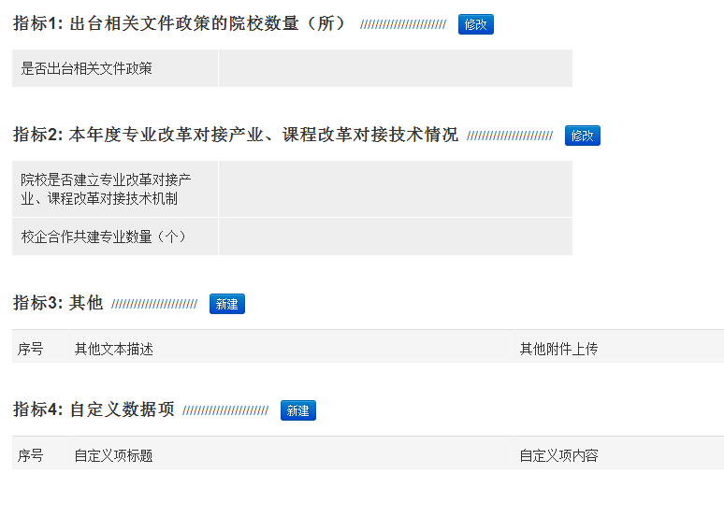
RW-38_S34
重点服务中国制造2025 ，主动适应数字化网络化智能化制造需要，围绕强化工业基础、提升产品质量、发展制造业相关的生产性服务业调整专业、培养人才
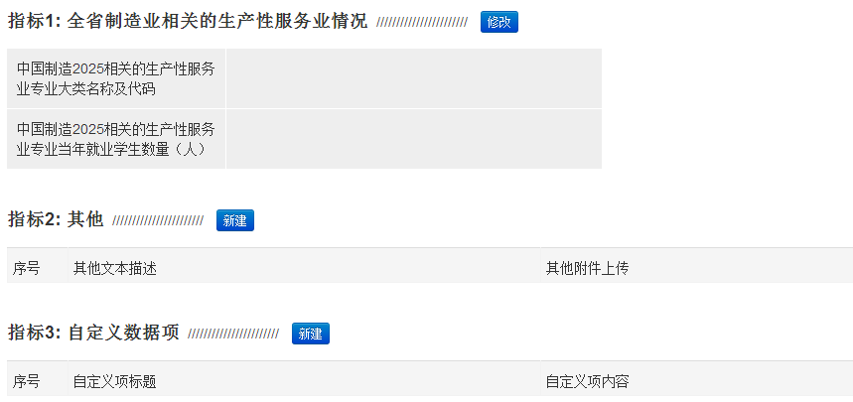
RW-40_S34
加强现代服务业亟需人才培养，加快满足社会建设和社会管理人才需求
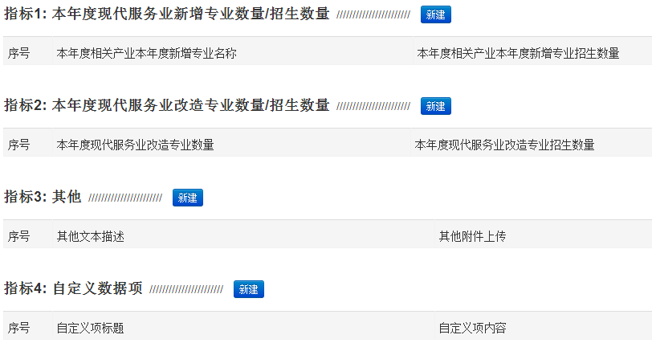
RW-41_S34
扩大与“一带一路”沿线国家的职业教育合作；服务“走出去”企业需求，培养具有国际视野、通晓国际规则的技术技能人才和中国企业海外生产经营需要的本土人才；配合“走出去”企业面向当地员工开展技术技能培训和学历职业教育；支持专科高等职业院校国（境）外办学，为周边国家培养熟悉中华传统文化、当地经济发展亟需的技术技能人才
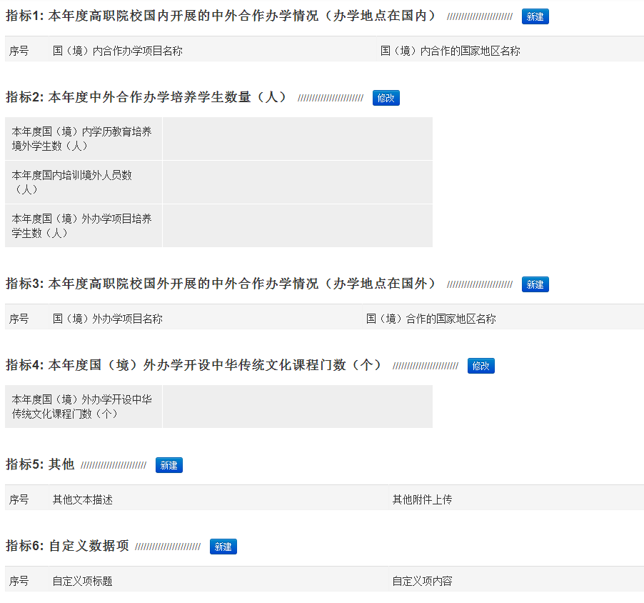
RW-42_S34
促进专业教育与创新创业教育有机融合；利用各种资源建设大学科技园、大学生创业园、创业孵化基地和小微企业创业基地，作为创业教育实践平台
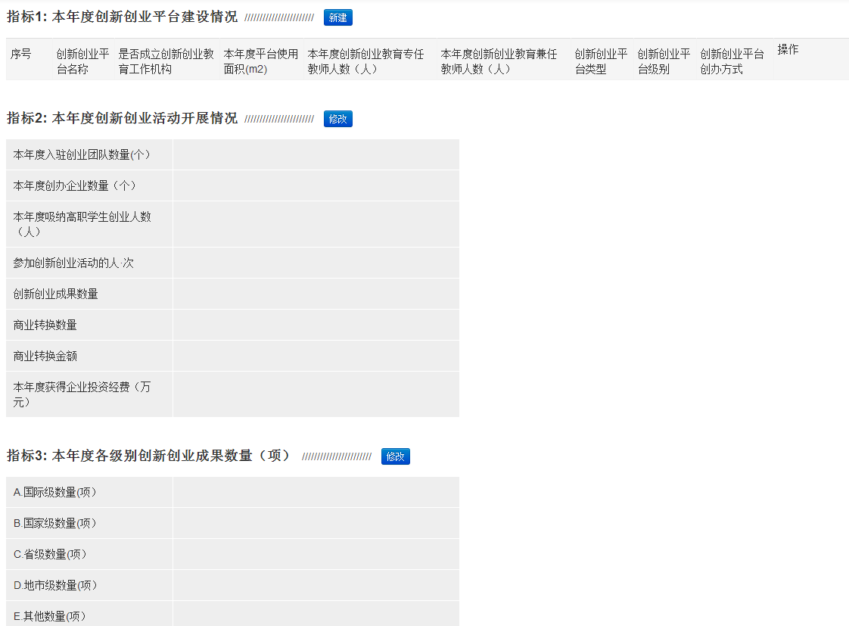
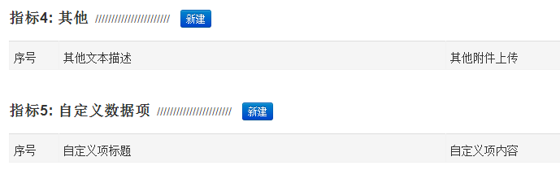

RW-43_S34
探索将学生完成的创新实验、论文发表、专利获取、自主创业等成果折算为学分，将学生参与课题研究、项目实验等活动认定为课堂学习；优先支持参与创新创业的学生转入相关专业学习；实施弹性学制，放宽学生修业年限，允许调整学业进程、保留学籍休学创新创业
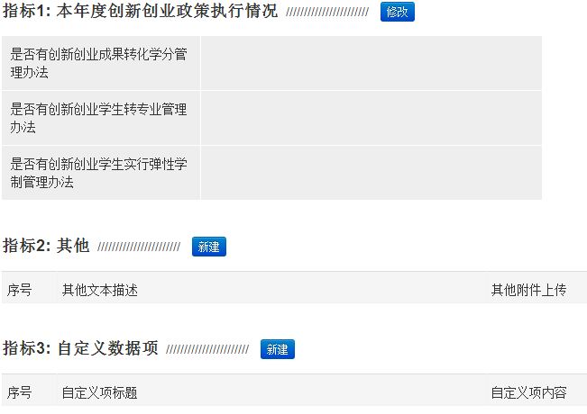
RW-56_S34
推动教师分类管理、分类评价的人事管理制度改革；全面推行按岗聘用、竞聘上岗
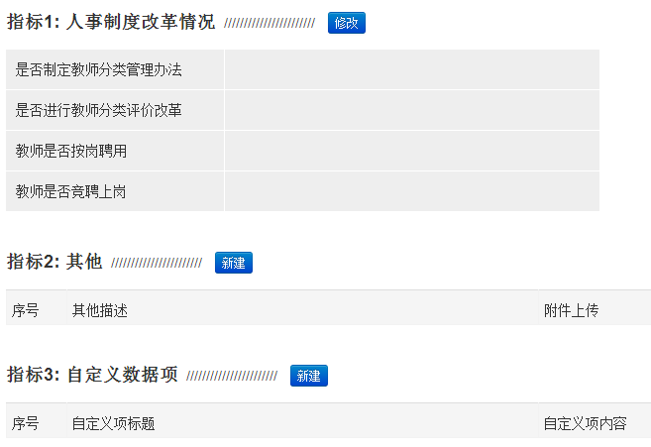
RW-64_S34
加强文化素质教育；加强校园文化建设；支持学生社团活动
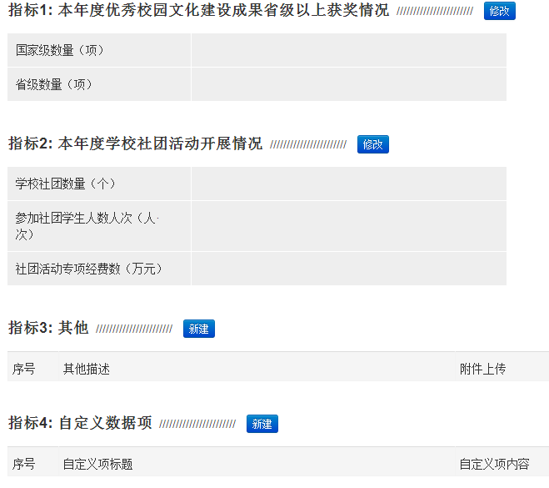
RW-65_S34
促进职业技能培养与职业精神养成相融合
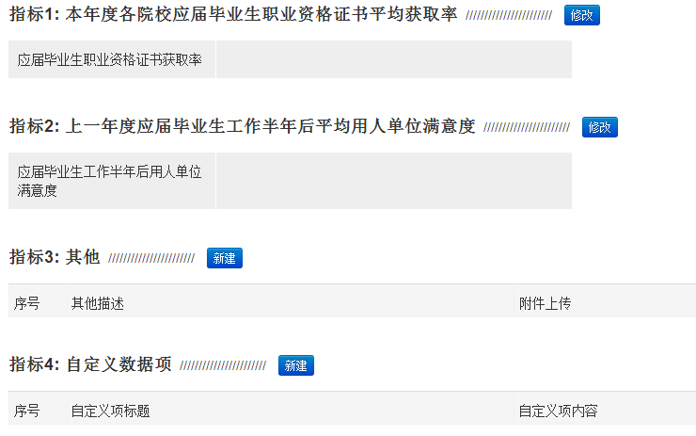
XM-01_S34 骨干专业建设（3000个左右）
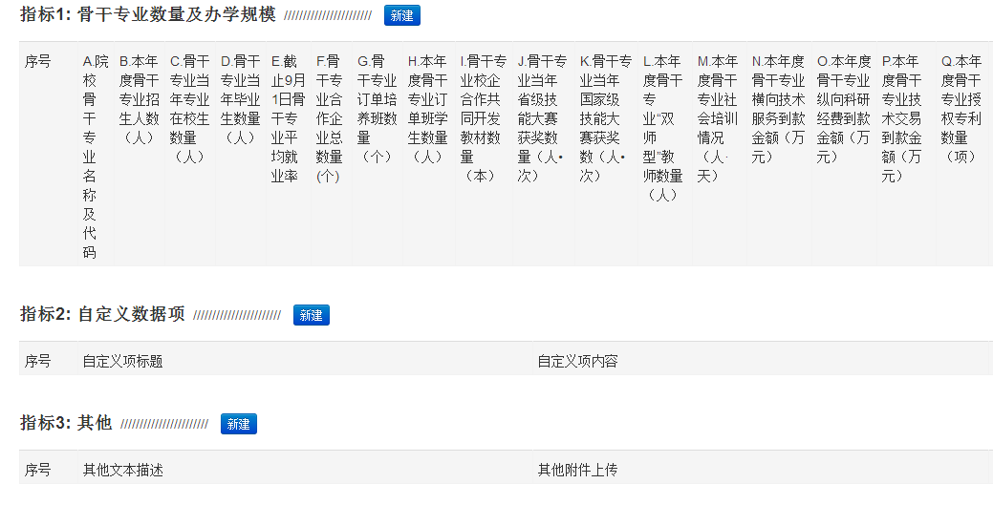
XM-02_S34 校企共建的生产性实训基地建设（1200个左右）
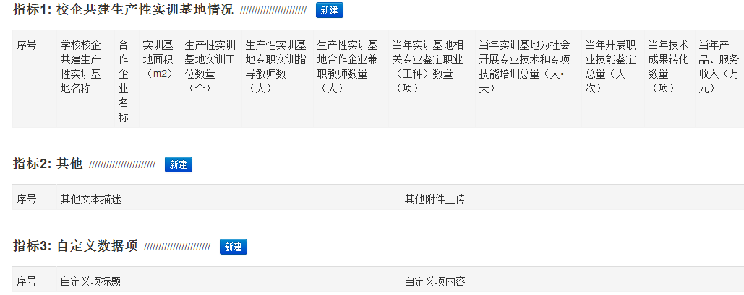
XM-03_S34 优质专科高等职业院校建设（200所左右）
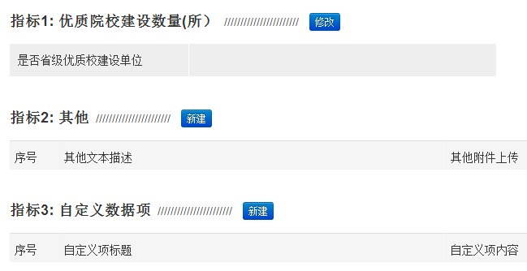
XM-06-02_S34
立项建设省级高等职业教育精品在线开放课程（1000门左右）
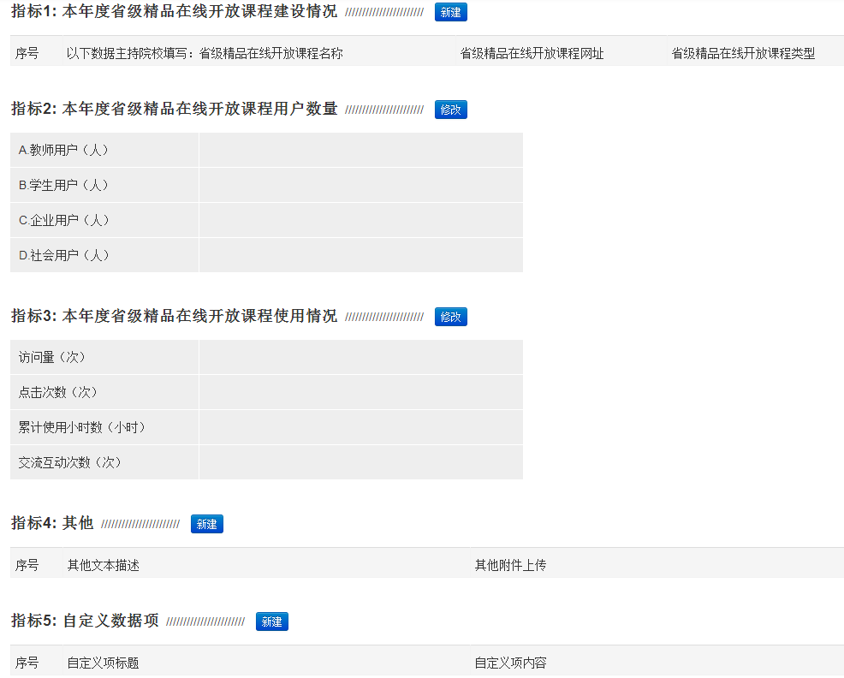

XM-08_S34
建设一批骨干职业教育集团（180个左右）；遴选10个省份开展多元投入主体依法共建职业教育集团的改革试点
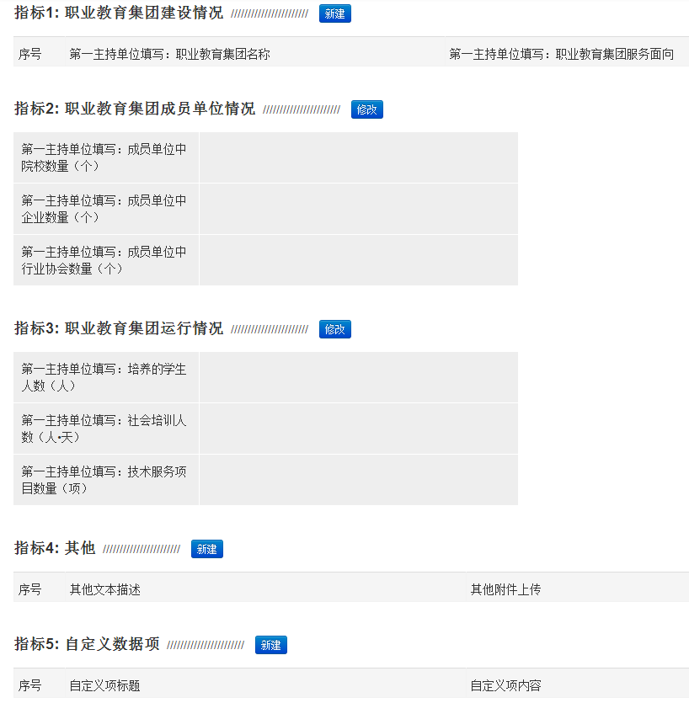

XM-15_S34
开展现代学徒制试点（500个左右），校企共建以现代学徒制培养为主的特色学院
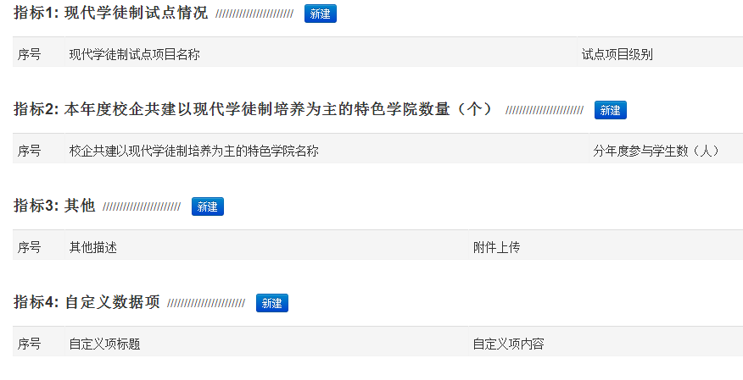
XM-17_S34
与技艺大师、非物质文化遗产传承人等合作建立技能大师工作室（100个左右）
